CÁC CÁCH HẠN CHẾ UNG THƯ ĐƯỜNG TIÊU HÓA

Chúng ta luôn nâng cao nhận thức về tầm quan trọng của việc xét nghiệm, siêu âm, nội soi, khám chuyên khoa, khám sức khỏe định kỳ các chức năng tiêu hóa khi cảm thấy có dấu hiệu bất thường để phát hiện sớm và can thiệp kịp thời khi có bệnh.

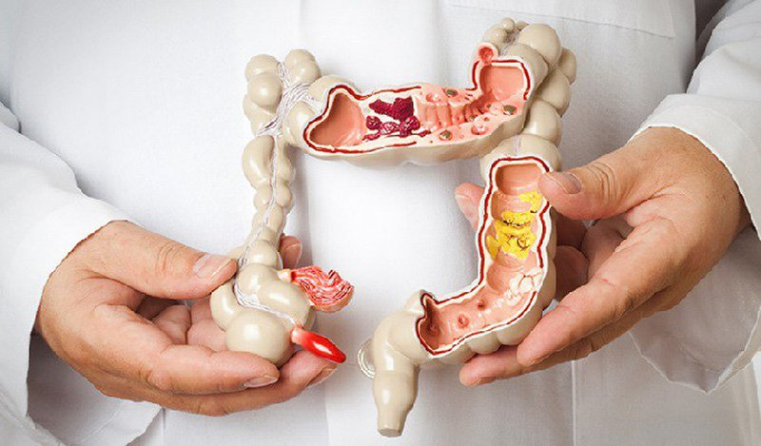
Áp dụng chế độ ăn nhiều trái cây, rau và ngũ cốc nguyên hạt.
Cơ thể chúng ta cần hai loại chất xơ, đó là chất xơ hòa tan và chất xơ không hòa tan. Chất xơ hòa tan trộn với nước tạo thành gel, làm chậm quá trình tiêu hóa. Nó giúp cơ thể hấp thụ chất dinh dưỡng tốt hơn và cũng có thể làm giảm cholesterol toàn phần và cholesterol LDL (cholesterol xấu).
Nguồn chất xơ hòa tan có trong các loại thực phẩm như: quả hạch, hạt, đậu, đậu lăng, cám yến mạch và lúa mạch.
Chất xơ không hòa tan giúp hệ tiêu hóa hoạt động hiệu quả, giúp ngăn ngừa táo bón. Chất xơ không hòa tan có trong: rau, ngũ cốc nguyên hạt, các loại đậu và cám lúa mì.

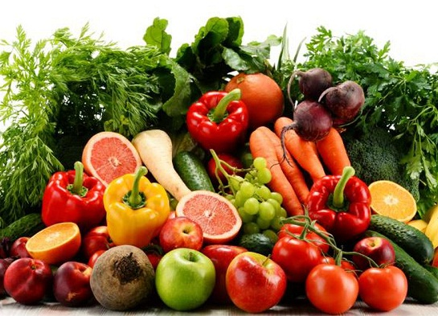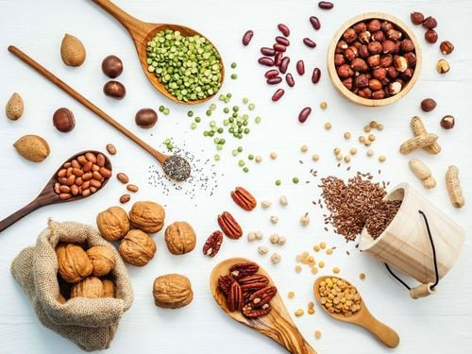

Rèn luyện thân thể cùng với hoạt động thể chất thường xuyên.

Không hút thuốc lá, hạn chế rượu bia.


Duy trì cân nặng.



Thực hiện tầm soát ung thư đường tiêu hóa định kỳ.
Tầm soát ung thư hệ tiêu hóa là một tầm soát rất quan trọng.Việc tầm soát ung thư hệ tiêu nên được thực hiện định kỳ hàng năm nhằm phát hiện sớm những dấu hiệu bất thường của hệ tiêu hóa.
Gói tầm soát ung thư hệ tiêu hóa nên được thực hiện ở những đối tượng có nguy cơ cao mắc các bệnh về ung thư như: người có tiền sử gia đình có bệnh lý ung thư hệ tiêu hóa, hoặc thường xuyên tiếp xúc với yếu tố nguy cơ, thói quen ăn thực phẩm muối chua, mặn, hút thuốc lá thường xuyên, làm việc trong môi trường ô nhiễm…
Ngoài ra, theo lời khuyên của các chuyên gia về các bệnh lý của hệ tiêu hóa thì Nam/Nữ ở độ tuổi trên 40 cũng nên đi tầm soát định kỳ để phát hiện sớm bệnh lý ung thư hệ tiêu hóa.
